习 题 七 
- 用4位二进制并行加法器设计一个用8421码表示的1位十进制加法器。
解答
分析：由于十进制数采用8421码，设输出的二进制数为FC₄ F₄ F₃ F₂ F₁，修正后的结果为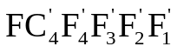，可列出修正函数真值表如表1所示。
表 1
十进制数 | 输入 |  |  |  |  | 输出 |  |  |  |  | 修正控制
N | FC₄ | F₄ | F₃ | F₂ | F₁ | FC′ | F′₄ | F′₃ | F′₂ | F′₁ | C
0 | 0 | 0 | 0 | 0 | 0 | 0 | 0 | 0 | 0 | 0 | 0
1  2  3  4  5  6  7  8  9 | 0  0  0  0  0  0  0  0  0 | 0  0  0  0  0  0  0  1  1 | 0  0  0  1  1  1  1  0  0 | 0  1  1  0  0  1  1  0  0 | 1  0  1  0  1  0  1  0  1 | 0  0  0  0  0  0  0  0  0 | 0  0  0  0  0  0  0  1  1 | 0  0  0  1  1  1  1  0  0 | 0  1  1  0  0  1  1  0  0 | 1  0  1  0  1  0  1  0  1 | 0  0  0  0  0  0  0  0  0
10  11  12  13  14  15  16  17  18  19 | 0  0  0  0  0  0  1  1  1  1 | 1  1  1  1  1  1  0  0  0  0 | 0  0  1  1  1  1  0  0  0  0 | 1  1  0  0  1  1  0  0  1  1 | 0  1  0  1  0  1  0  1  0  1 | 1  1  1  1  1  1  1  1  1  1 | 0  0  0  0  0  0  0  0  1  1 | 0  0  0  0  1  1  1  1  0  0 | 0  0  1  1  0  0  1  1  0  0 | 0  1  0  1  0  1  0  1  0  1 | 1  1  1  1  1  1  1  1  1  1
根据表1写出控制函数表达式，经简化后可得： 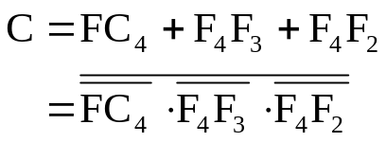
据此，可画出逻辑电路图如图3所示。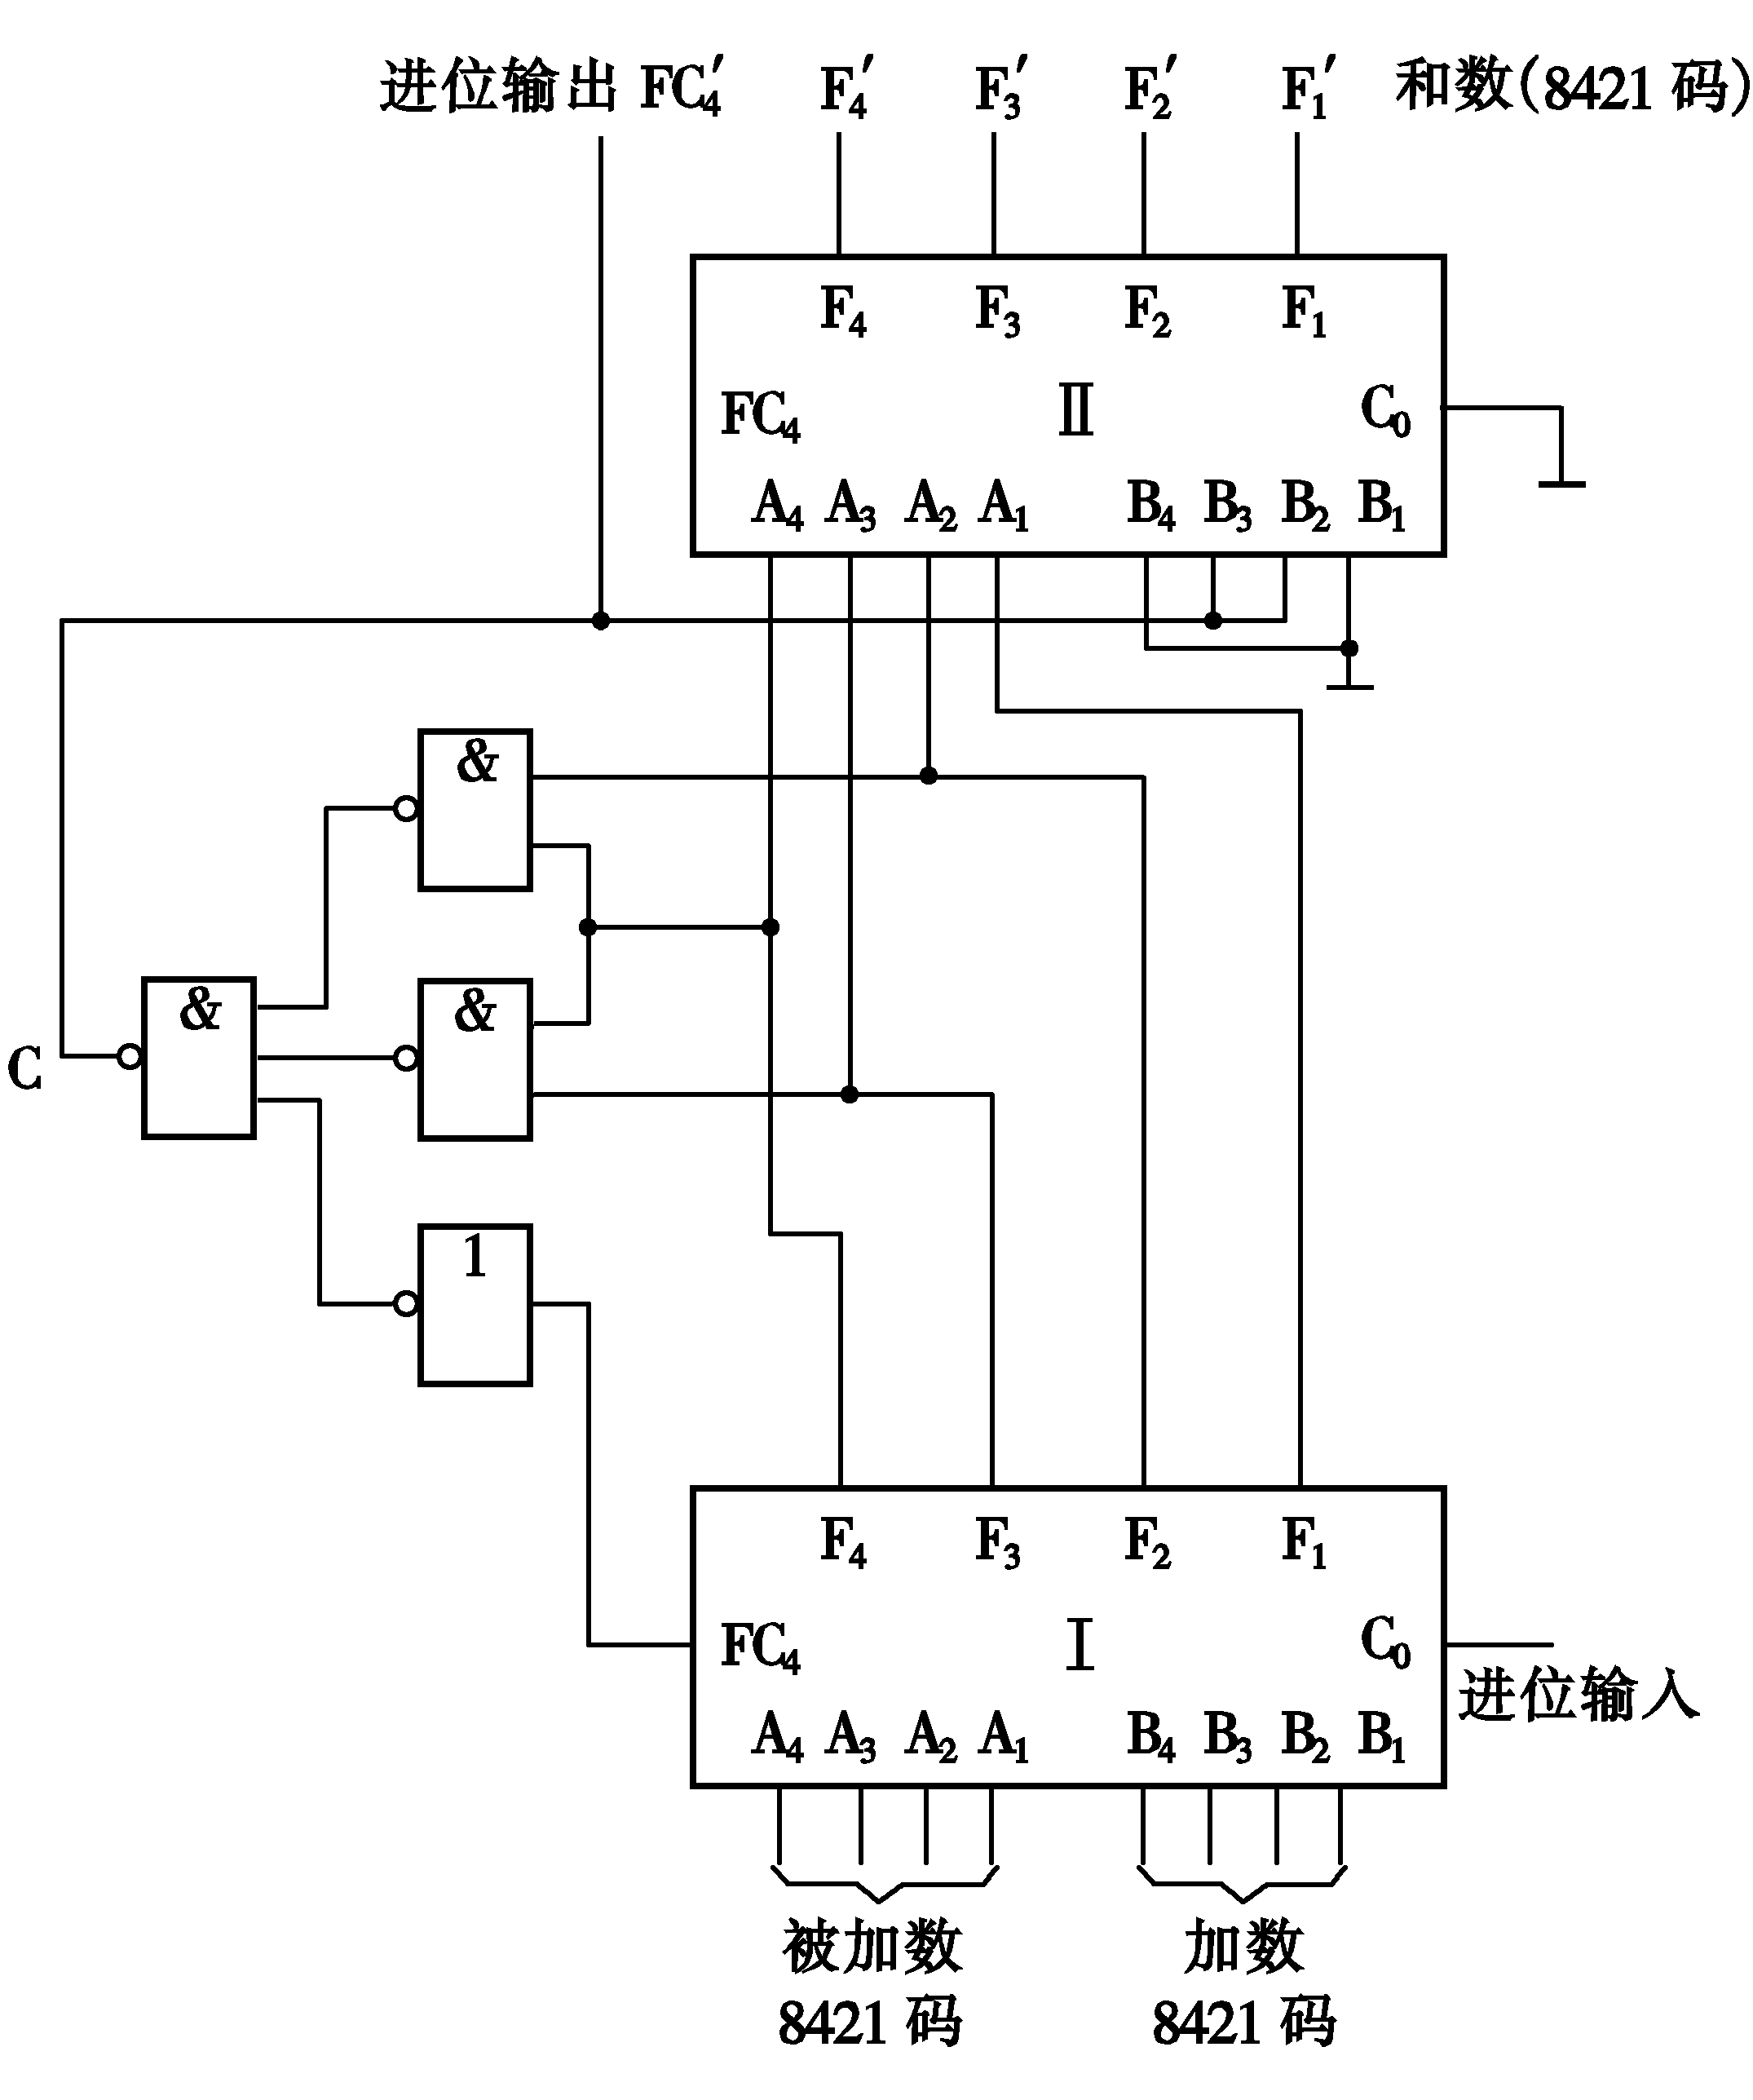

图3
- 试用4路数据选择器实现余3码到8421码的转换。
解答
假定用ABCD表示余3码，WXYZ表示8421码，并选择A、B作为选择变量，可求出各4路数据选择器的数据输入端分别为：
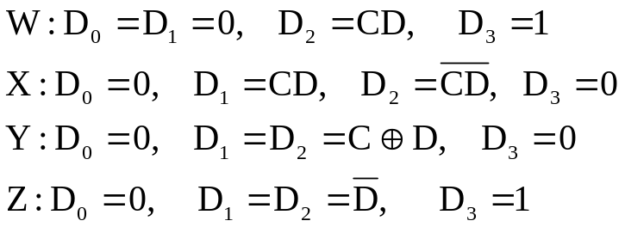
用4个四路数据选择器和4个逻辑门构造出该代码转换电路，逻辑图如图6所示。

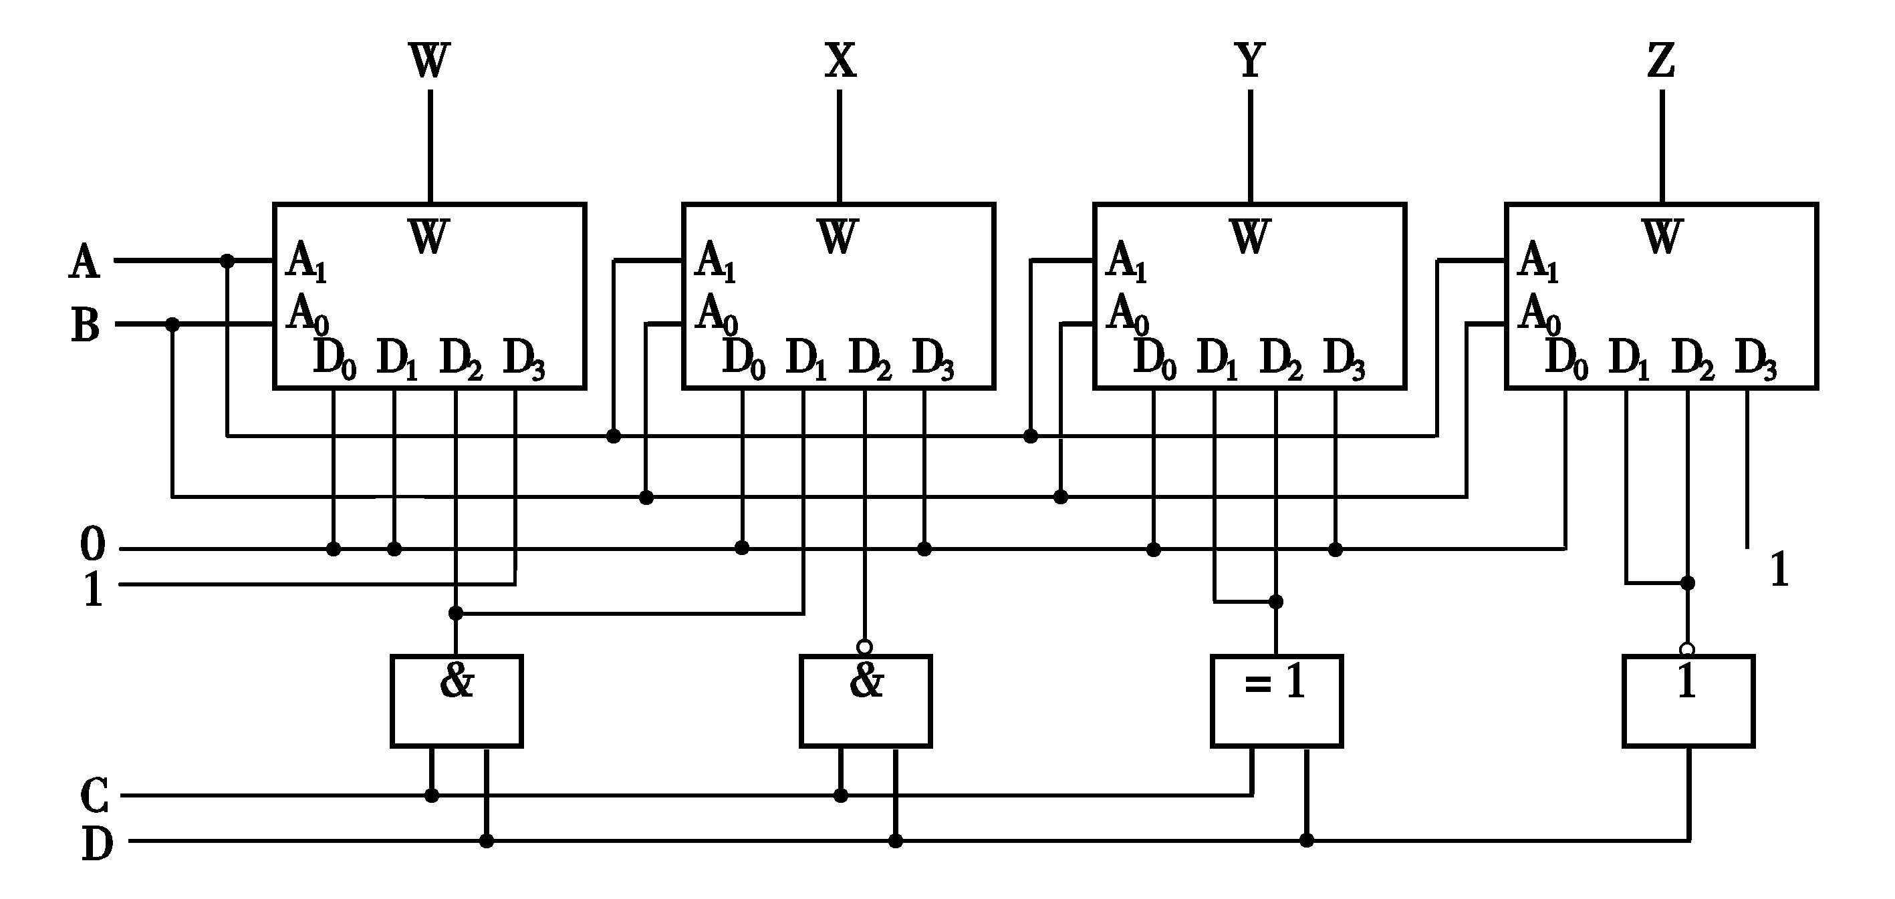
图6

9. 用4位二进制同步可逆计数器T4193和必要的逻辑门实现模12加法计数器。 
解答
根据T4193的逻辑功能，可画出模12加法计数器的逻辑电路图如图7所示。

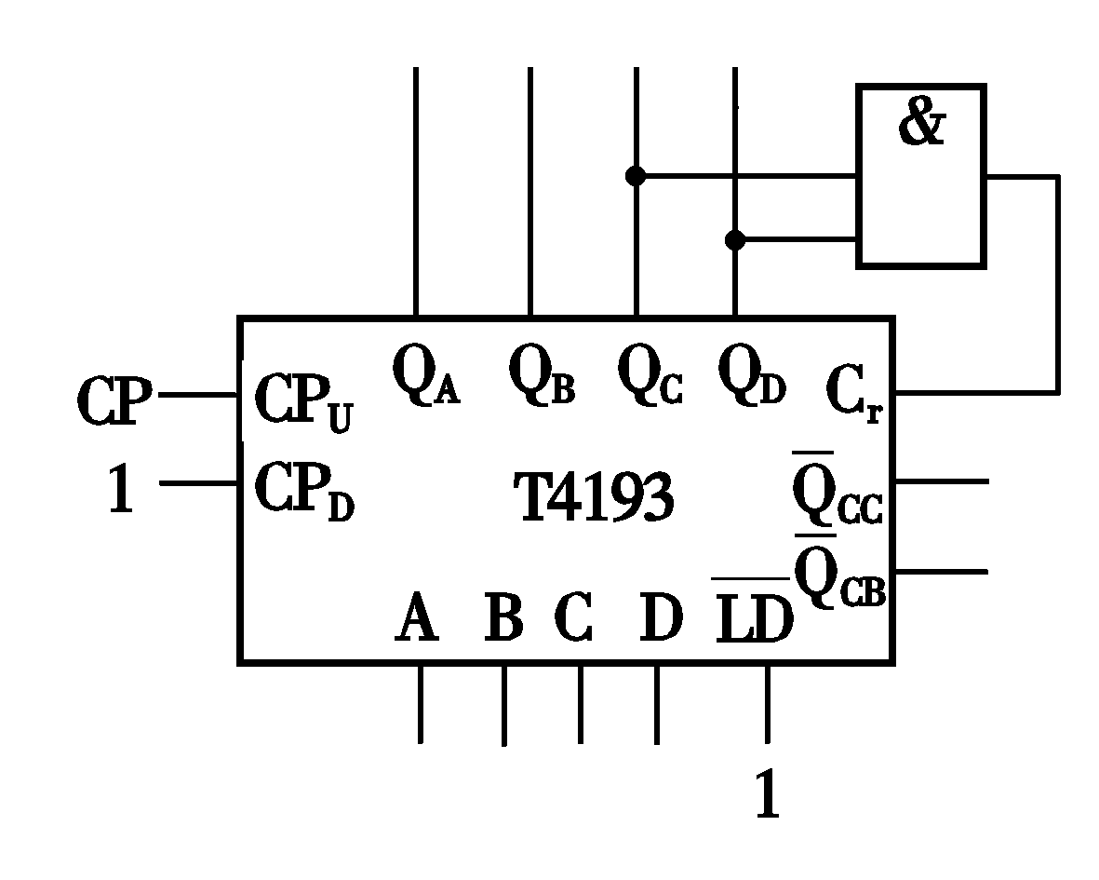
图7

